8.1 Понятие как
форма мышления
класс____6_______________ф______________________
и_______________________

- Вставьте пропущенные слова.
Понятие — это __________ __________________ человека, в которой отражается _____________________________________________________
________________________________________________________________.

- Отметьте верные утверждения.
Понятия об объекте можно выразить…
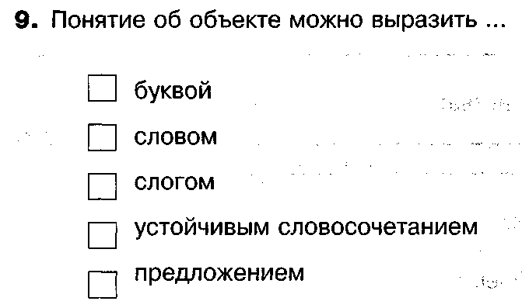

- *Запишите понятия, определяемые следующими словами
- Группа слов, которая выражает законченную мысль: _______________
- Значимая часть слова, которая стоит после корня и служит для образования новых слов: _____________________________________
- Часть речи, которая указывает на предметы, признаки и количества, но не называет их: _______________________________________________
- Расстояние, преодолеваемое за единицу времени: __________________
- Часть прямой, ограниченная с двух сторон точками: ________________
- Многоугольник с наименьшим числом сторон: ____________________
- Натуральное число, на которое заданное натуральное число делится без остатка: __________________________________________________
- Натуральное число, имеющее только два делителя: единицу и само это число: __________________________________________

- Какие действия можно совершать с понятиями? Отметьте.
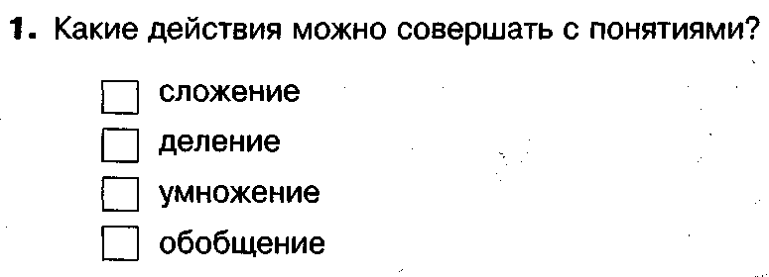

- Вставьте пропущенные слова.

Анализ — мысленное _____________________ объекта на составные части или _____________________ признаков объекта.
Синтез — мысленное _____________________ в единое целое частей объекта или его признаков, полученных в процессе анализа.
Сравнение — мысленное установление _____________________ или _________________________ объектов по _________________________ или несущественным признакам.
Абстрагирование — мысленное _____________________ одних признаков объекта и ______________________ от других. Чаще всего мы выделяем _______________________ признаки и отвлекаемся от _____________________________.
_____________________ — мысленное объединение однородных объектов.

- Дополните схему деления понятия «Знак»
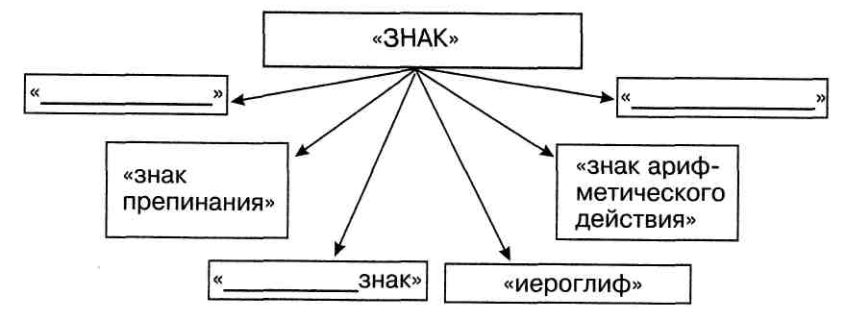
- Дополните схему обобщения понятия

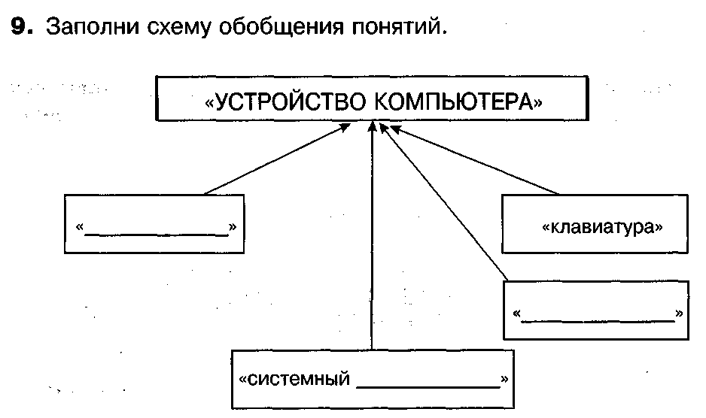
- * С помощью толковых словарей перечислите существенные признаки составляющие содержание понятий.
Понятие | Существенные признаки
Видеоклип
Дюйм
Камбала
Мультипликация
Универсальный

- Определите для каждого из приведённых понятий, общее оно или единичное (соедините линиями)
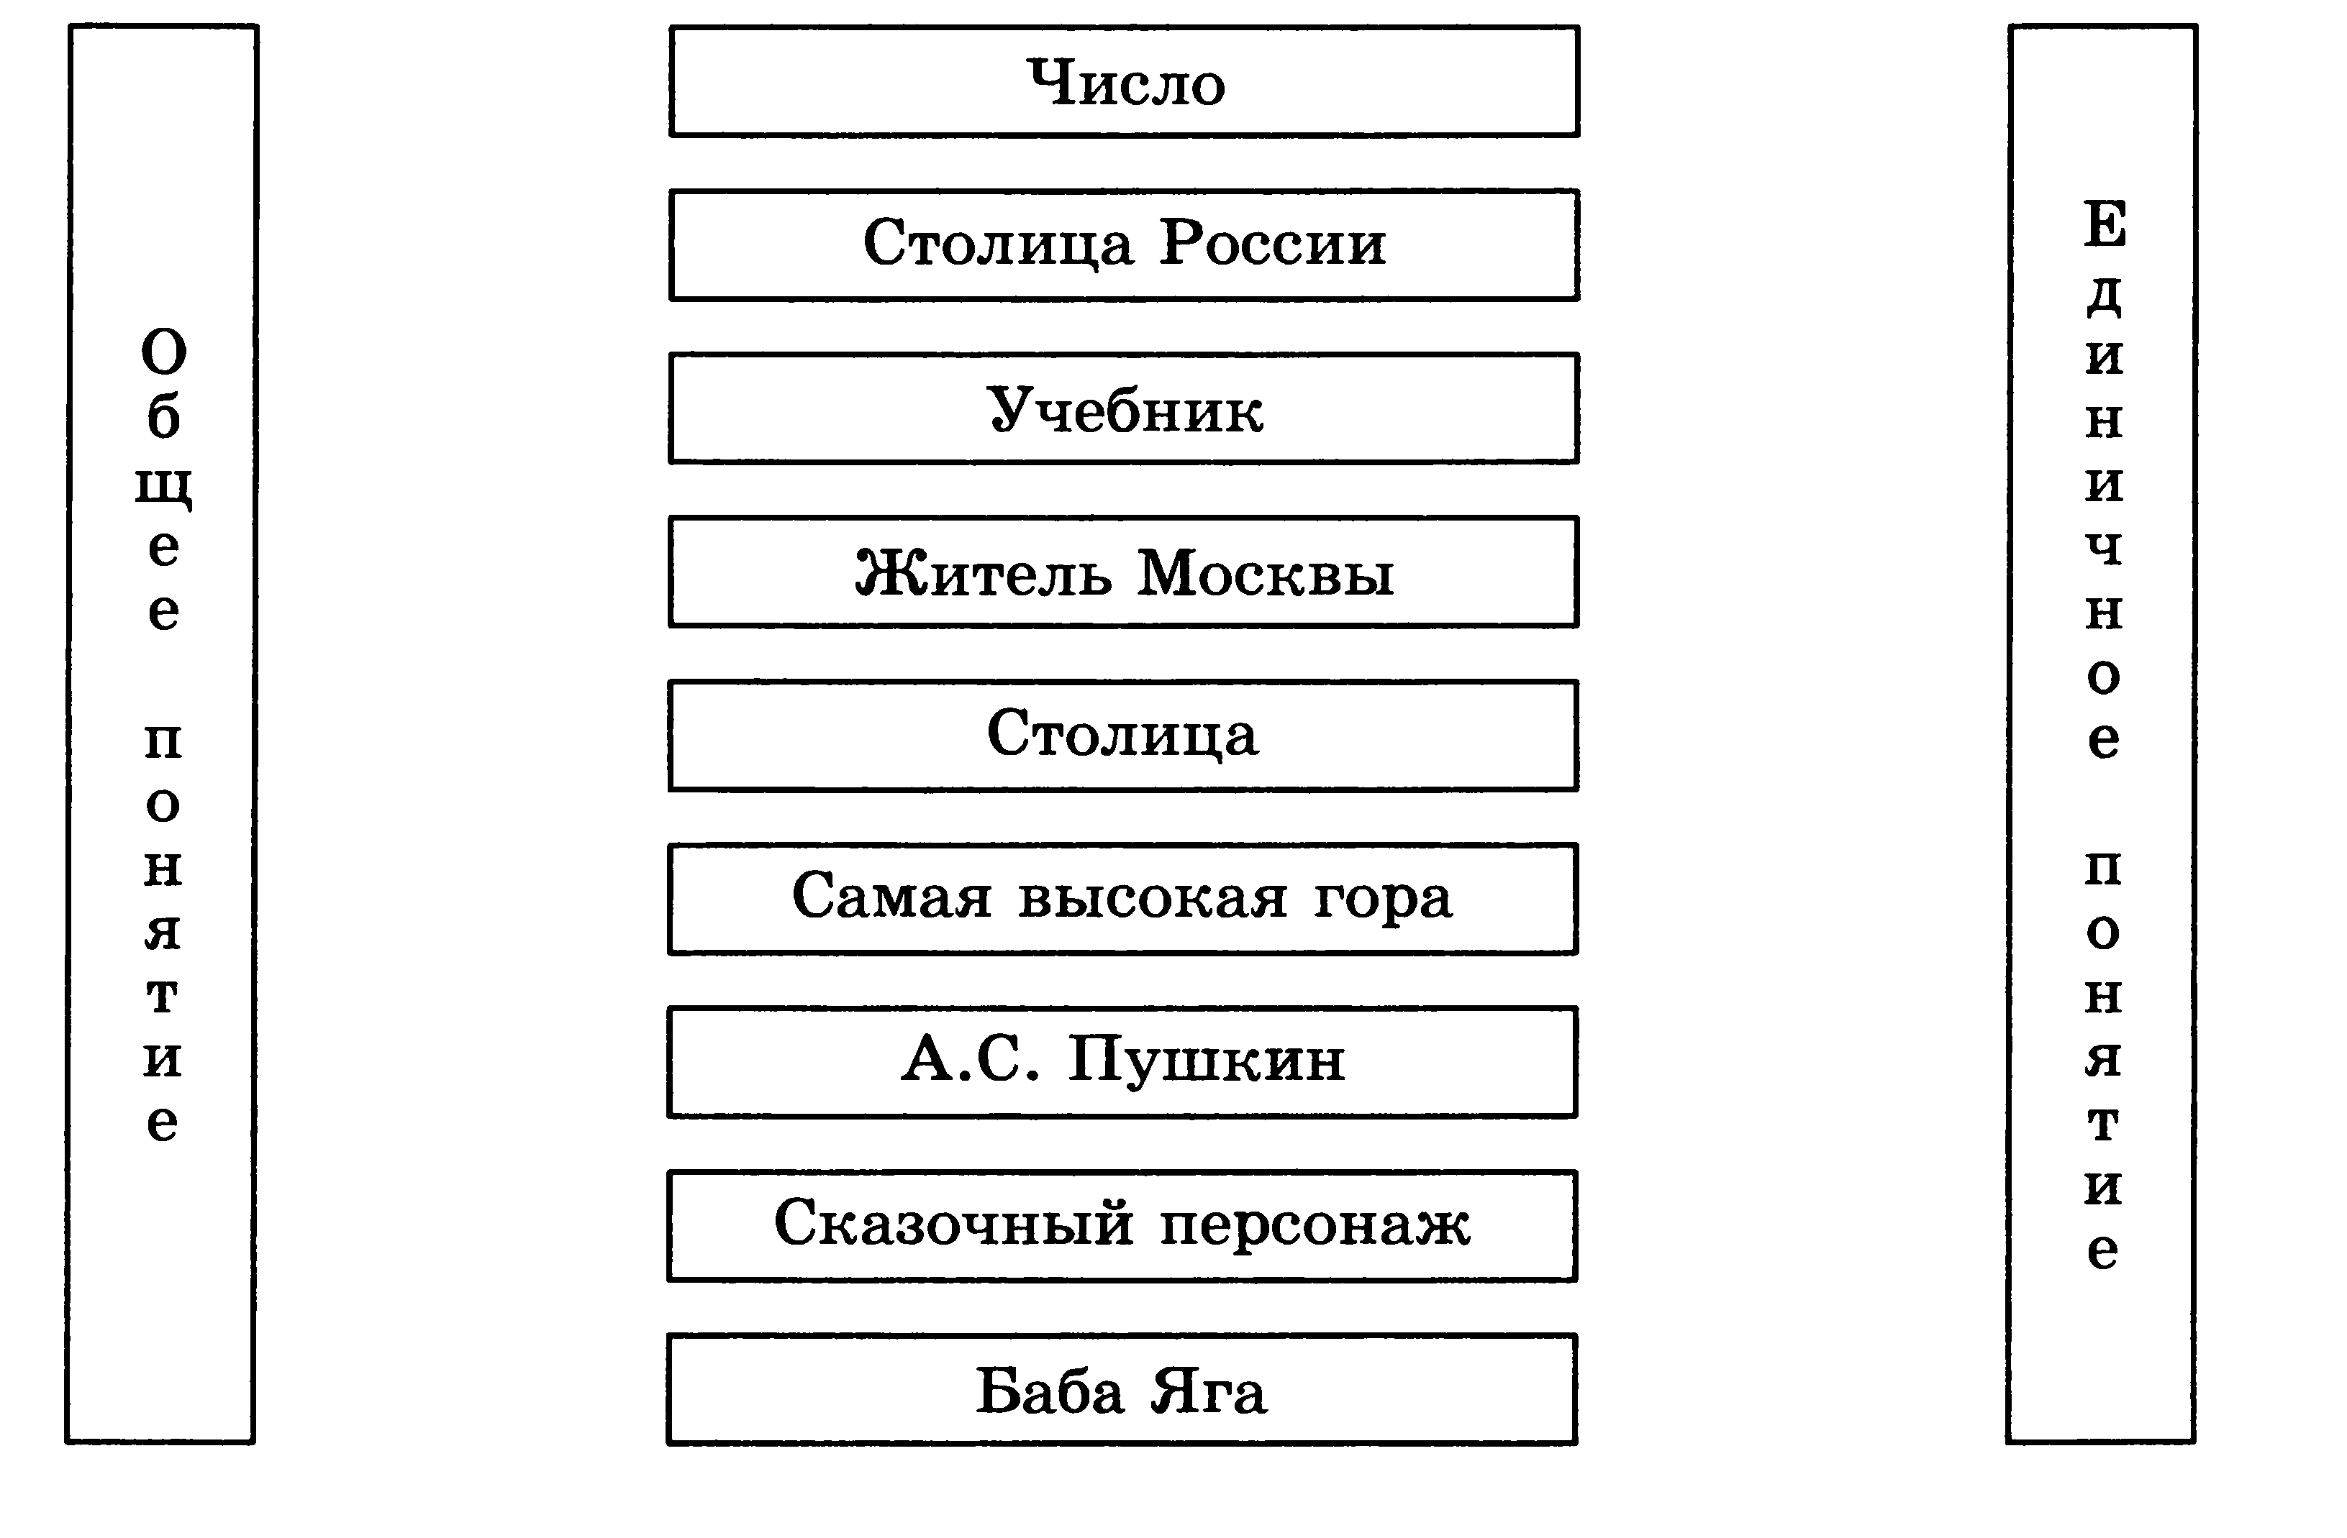
- Заполните пропуски в таблице по образцу:

Общее понятие | Единичное понятие
художник | Репин
поэт
композитор
 | Суворов
город
река
 | Байкал
 | Эйлер

